APLICACIÓN DO RÉXIME TRANSITORIO
AO P.X.O.U. DE CEDEIRA
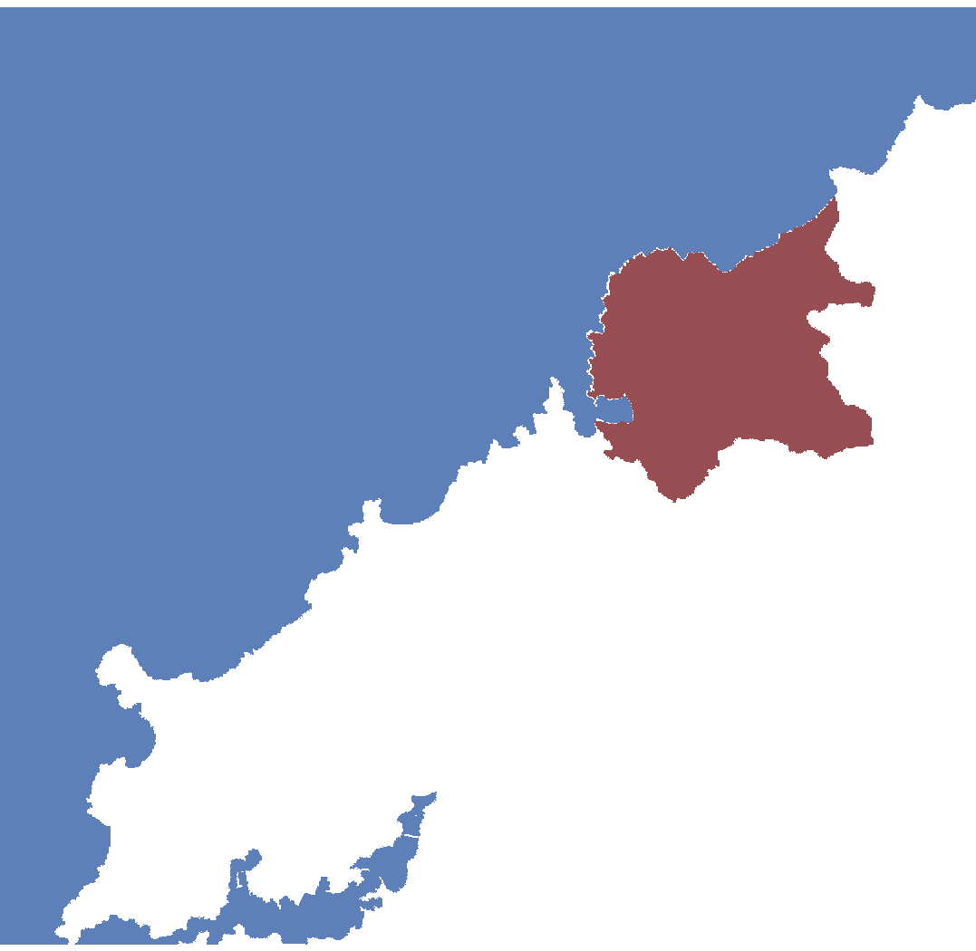

MEMORIA

SETEMBRO DE 2008

ÍNDICE:

1.- OBXECTO DO TRABALLO

2.- REFERENCIAS AO PLANEAMENTO

3.- LEXISLACIÓN APLICABLE

4.- XUSTIFICACIÓN DO CUMPRIMENTO LEGAL

5.- PLANOS

1.- OBXECTO DO TRABALLO
O presente traballo ten por obxecto a asistencia ao Concello de Cedeira no que respecta á interpretación do vixente P.X.O.U. no marco da Lei 9/2002 de ordenación urbanística e protección do medio rural de Galicia.
Os traballos consisten en sinala-las áreas de solo urbano vixente que non reúnen as condicións do solo urbano consolidado e, polo tanto, a consideración de non consolidado implica o desenvolvemento de polígonos ou áreas de xestión do solo.
Por outra banda, o Concello solicita que se delimiten as zonas dos núcleos rurais vixentes que presenten un grao de consolidación pola edificación superior ao 50% ao obxecto de aplica-lo réxime do solo de núcleo rural de expansión sobre os ámbitos que non presenten dita consolidación.
A realización deste traballo tivo a consideración de urxente e preliminar polo seu carácter transitorio en tanto non se elabore e aprobe o novo Plan Xeral.

2.- REFERENCIAS AO PLANEAMENTO
A Concello de Cedeira conta cun Plan Xeral de Ordenación Urbana aprobado pola Comisión Provincial de Urbanismo en Xaneiro de 1995, e un texto refundido conformado pola Comisión en marzo do mesmo ano.
O texto foi publicado no B.O.P. nº 135 de 14 de xuño de 1995.
O P.X.O.U. de Cedeira foi redactado ao abeiro da Lei 11/1985 de adaptación da do solo a Galicia.
Establece un réxime para o solo urbano mediante a delimitación de zonas ou ámbitos con diferente regulamentación (ordenación). Mesmo identifica unidades de execución en ámbitos que precisan do mecanismo de distribución de cargas e beneficios.
Para os asentamentos de orixe rural o P.X.O.U. aplica, segundo os casos, o réxime de solo urbano (solo urbano de núcleo rural) ou de solo non urbanizable (non urbanizable de núcleo rural).
SOLO URBANO.
O Plan Xeral clasifica como solo urbano o núcleo capital Cedeira e a súa expansión en dirección leste abarcando os asentamentos de Piñeiro, A Estoxa, O Olmo, O Beco, A Madalena, A Costa, Penas, O Barral e Campo da Cruz.
Tamén ten a clasificación de solo urbano o núcleo de San Andrés de Teixido. A normativa do Plan establece as seguintes ordenanzas ou normas de zona:
- URBANO RESIDENCIAL DE CASCO ANTIGO (URNA)
Comprende a zona do casco antigo de Cedeira, recoñecida pola singular estrutura urbana, tipoloxía arquitectónica e so seus valores ambientais. É unha ordenanza de protección e conservación.
- URBANO RESIDENCIAL DO BARRIO ORIXINARIO DA AREA (URBO)
Comprende o ámbito do asentamento de Area, recoñecido pola estrutura orixinal característica. É unha ordenanza de conservación ambiental.

- URBANO RESIDENCIAL E TERCIARIO EN EDIFICACIÓN ABERTA (URTA)
Correspóndese cos ámbitos de crecemento extensivo, pouco denso, da vila de Cedeira. Responde a tipoloxías e usos edificatorios de tipo mixto e variado, baixo a constante da edificación de tipo aberto ou illado.

- URBANO RESIDENCIAL DE EDIFICACIÓN ENTRE MEDIANEIRAS (URME)
Aplícase esta ordenanza ás áreas máis compactas da vila formadas por cuarteiróns pechados de edificacións agrupadas.

- URBANO DE EDIFICACIÓN RESIDENCIAL DE BAIXA DENSIDADE. GRADOS 1 E 2 (BD)
Comprende as áreas de asentamento de vivenda unifamiliar de orixe antiga e de novos crecementos. Defínense dous graos en razón da densidade edificatoria.

- URBANO DO NÚCLEO DE SAN ANDRÉS DE TEIXIDO (SAT)
Ordenanza específica para regulamenta-lo núcleo de San Andrés. Ten pretensión conservadora das condicións tipolóxicas e ambientais do núcleo.

- ACTUACIÓNS UNITARIAS CONSOLIDADAS (OS)
Comprende ámbitos de escasa entidade superficial localizados na vila de Cedeira e que se corresponden con actuacións unitarias residenciais. A ordenanza pretende mante-lo seu estado actual. Os planos de ordenación identifican estes ámbitos co texto “ordenanza de conservación do aproveitamento urbanístico”.

- URBANO MIXTO INDUSTRIAL RESIDENCIAL (MIR)
Ámbito específico da área da Xunqueira no cal concurren usos mixtos industriais e residenciais.

- DISPOSICIÓN TRANSITORIA 1ª. ORDENANZA DE CONSERVACIÓN E MANTEMENTO DAS EDIFICACIÓNS
Aplícase aos cuarteiróns realizados no seu momento segundo a concesión
administrativa do Estado. A ordenanza pretende a conservación dos usos e volumes edificados.

- DISPOSICIÓN TRANSITORIA 2ª. PLANEAMENTO SUBSISTENTE (PS)
Ámbitos de ordenación provenientes do planeamento anterior e que subsisten no P.X.O.U. mantendo as determinacións orixinais.

Como xa se ten comentado, O Plan Xeral recoñece no solo urbano un total de once unidades de execución integral (UEI) naqueles ámbitos nos que se consideran necesarias actuacións integrais de desenvolvemento e xestión do solo, garantindo o principio de reparto de cargas e beneficios.

SOLO NON URBANIZABLE DE NÚCLEO RURAL.
O P.X.O.U. establece a ordenanza específica para o solo non urbanizable de núcleo rural (NN).

3.- LEXISLACIÓN APLICABLE
A lexislación urbanística aplicable é a Lei 9/2002 de ordenación urbanística e protección do medio rural de Galicia e a Lei 6/2007 de medidas urxentes en materia de ordenación do territorio e do litoral de Galicia.
Dado que o P.X.O.U. de Cedeira non é un Plan adaptado a Lei 9/2002 cómpre aplica-la súa disposición transitoria primeira.
En relación ao solo urbano é de aplicación o apartado 1,letras b) e c).
  - Ao solo urbano dos municipios con planeamento xeral non-adaptado á Lei 1/1997, do solo de Galicia, que reúna as condicións establecidas no artigo 12.a) desta lei, aplicaráselle o disposto nesta para o solo urbano consolidado, sen prexuízo de respecta-la ordenación establecida no planeamento vixente.
  - Ao resto do solo urbano e, en todo caso, ao incluído en polígonos, unidades de execución ou de actuación, aplicaráselle o disposto por esta lei para o solo urbano non-consolidado e poderá executarse de acordo coas determinacións do planeamento vixente ata a completa execución da súas previsións no prazo máximo de dous anos a partir da entrada en vigor desta lei. Transcorrido este prazo sen que fosen completamente executadas as súas previsións, serán de aplicación os estándares mínimos para dotacións e os límites de edificabilidade establecidos para o solo urbano non-consolidado por esta lei, sendo o ámbito de referencia para a aplicación destes estándares e limitacións o polígono ou unidade de execución ou de actuación.
Para determina-lo réxime aplicable resulta necesario comproba-lo cumprimento do artigo 12.a) da citada Lei para tódolos terreos incluídos polo
P.X.O.U. no solo urbano.
Os terreos que non cumpran a condición de solo urbano consolidado e, en todo caso, os incluídos nas unidades de execución non desenvolvidas, serán considerados solo urbano non consolidado.
En relación aos núcleo rurais é de aplicación a letra e)
e) Ao solo incluído no ámbito dos núcleos rurais delimitados ao abeiro da Lei 11/1985, de adaptación da do solo a Galicia, ou da Lei 1/1997, do solo de Galicia, aplicaráselle integramente o disposto nesta lei para o solo de núcleo rural, sen prexuízo das maiores limitacións establecidas polo planeamento.
Malia o anterior, aos terreos incluídos en polígonos en execución por contar con instrumento de equidistribución aprobado definitivamente con anterioridade á entrada en vigor da Lei 9/2002, seralles de aplicación o réxime do solo urbano non-consolidado, sen prexuízo de respectar a ordenación establecida polo plan especial.
Aos terreos incluídos no ámbito do núcleo rural delimitado que non presenten un grao de consolidación pola edificación superior ao 50% aplicaráselles o réxime establecido por esta Lei para as áreas de expansión do solo de núcleo rural.
A través do procedemento de modificación do planeamento xeral, poderase delimitar ou revisar a delimitación individualizada dos núcleos rurais existentes, segundo os criterios establecidos polo artigo 13 desta lei.

O planeamento xeral modificado ou revisado poderá incluír dentro da área de expansión aqueles terreos que foron clasificados como solo de núcleo rural ao abeiro do establecido pola Lei 1/1997, do solo de Galicia, aínda que non cumpran todos os requisitos establecidos polo artigo 13 desta lei.
Aplícase o previsto na letra e) aos núcleos rurais recoñecidos no Plan e clasificados nuns casos como solo urbano de núcleo rural e noutros como solo non urbanizable de núcleo rural.
De xeito complementario cómpre ter en conta o artigo 3 da Lei 6/2007 por canto se establece a suspensión de novos desenvolvementos urbanísticos en terreos situados a unha distancia inferior a 500 m dende a ribeira do mar.
Consonte ao punto 2. Letra b) do citado artigo, a suspensión afecta aos terreos clasificados como solo urbano que non reúnen os requisitos establecidos nos artigos 11 e 12. a) en relación co artigo 16.1 da Lei 9/2002. Cómpre dicir que tódalas áreas de solo urbano non consolidado recoñecidas no presente traballo atópanse afectadas pola suspensión.

4.- XUSTIFICACIÓN DO CUMPRIMENTO LEGAL

- ÁREAS DE SOLO URBANO NON CONSOLIDADO
No presente traballo diferenciamos dous tipos de áreas. Por unha parte as Unidades de Execución Integral previstas no vixente P.X.O.U., as cales pasan a considerarse de forma inmediata solo urbano non consolidado en aplicación do apartado 1, letra c) da disposición transitoria primeira. Por outra, aquelas que non cumpren a condición de solo urbano consolidado e que a continuación expoñemos os motivos concretos que nos levan a consideralas:

  - ÁREA DE “AS SAÍÑAS”.
Comprende os terreos que se apoian no camiño que ascende dende o Río Condomiñas ata Cardosa. Inclúe tamén fincas sen acceso público sobre as que o P.X.O.U. contemplou un vial de nova apertura entre dito camiño e a estrada de Espasante.
Trátase dunha área que carece dos servizos básico de infraestruturas (abastecemento, saneamento, electricidade, etc.). A apertura dunha rúa implica a necesidade de realizar unha distribución xusta de beneficios e cargas.

  - RÚA MOECHE.
Comprende os terreos onde actualmente existen unhas edificacións de uso industrial que dan fronte á rúa Moeche. Consonte á información dispoñible é preciso dotar a dita rúa da urbanización completa, acorde ao uso residencial previsto polo P.X.O.U.

  - SAN ANTONIO.
Área que comprende terreos con déficits de urbanización, destacando a inexistencia de rede de abastecemento de auga.

  - RÚAS CERDIDO E PITILLEIRA.
Comprende un cuarteirón vacante situado entre as rúas Cerdido e Pitilleira sobre a cal o P.X.O.U. contempla a apertura dunha nova rúa que comunica as dous anteriores.
É preciso acometer un proceso de urbanización e reparto de beneficios e cargas.

  - ENTORNO DAS UNIDADES UEI-7 E UEI-8.
Comprende unha bolsa de solo situada entre as unidades de execución nº 7 e nº 8, sobre a cal o P.X.O.U. establece unha ordenación substancialmente diferente á existente.
O Plan ordena mediante vivenda colectiva (URTA 3) cando a realidade é dunha tipoloxía de vivenda unifamiliar de orixe tradicional. Isto implica un proceso de reurbanización adaptado ás características e necesidades da ordenación proposta.

  - RÚA DO ENSINO.
Comprende os terreos que rodean ao complexo educativo e deportivo pola súa parte sur e oeste.
O P.X.O.U. contempla a apertura e prolongación de varias rúas así como a obtención de terreos dotacionais en proximidade á estación de autobuses.
Fanse preciso operacións de urbanización e reparto de beneficios e cargas para acada-la ordenación prevista no Plan.

* RÚA CORUÑA.
Comprende a área situada entre o complexo educativo e a Avda. de Castelao.
O P.X.O.U. contempla a apertura dunha nova rúa que é prolongación da Rúa Coruña ata o seu encontro coa Rúa do Ensino. Así mesmo se prevé un espazo destinado a zona verde o cal non consta como terreo público na actualidade, estando pendente a súa obtención e execución.
A consecución da ordenación prevista no Plan implica a necesidade de acometer un proceso de urbanización e xestión do solo.

* PASEO DA MADALENA I.
Trátase dunha bolsa de solo situada na parte de atrás dos edificios que dan fronte ao Paseo da Madalena, ao sur da unidade UEI-9.
O P.X.O.U. contempla a apertura de varias rúas que soportarían unha ordenación de vivenda unifamiliar (BD-1).
Obsérvase que existe un grande oco no cal non existe o soporte viario planeado nin a máis mínima urbanización.

- PASEO DA MADALENA II.
Área de solo situada ao sur da anterior que carece da urbanización mínima necesaria para soportar unha ordenación en vivenda unifamiliar.

- AVDA. DE ESPAÑA.
Comprende os terreos situados ao leste da unidade de execución UEI-8.
O P.X.O.U. ordena un cuarteirón de vivenda colectiva mediante a apertura de novos viais, entre eles, a prolongación da Avda. de España.
É preciso un proceso de urbanización e xestión do solo para acada-la ordenación prevista no Plan.

- POLÍGONO INDUSTRIAL “A XUNQUEIRA”.
Delimítase unha área de solo urbano non consolidado no ámbito de ordenanza MIR, nos terreos de “A Xunqueira”.
Consonte á información urbanística dispoñible, carecen dun nivel de urbanización axeitado e completo e, polo tanto, non cumpren a condición de soar.

- ÁREAS DE EXPANSIÓN DOS NÚCLEOS RURAIS
Para determina-las áreas de expansión dos núcleos rurais procédese a identifica-las zonas edificadas e o seu grao de consolidación, de forma que aquelas áreas que cumpran un 50% de consolidación son consideradas núcleo rural e, por exclusión, considérase área de expansión aos terreos restantes.
Este procedemento, se ben non está detalladamente descrito na Lei 9/2002, responde á propia lóxica de crecemento dos asentamentos nos cales sempre hai un foco ou xerme, polo xeral consolidado, e unha área de crecemento que pode ou non estar consolidada.
A mecánica utilizada para comproba-lo grao de consolidación dun asentamento implica recontar parcelas totais e parcelas edificadas.
Dado que existen parcelas que teñen unha superficie tal que son susceptibles de parcelación, é preciso ter en conta o texto normativo, en concreto o parámetro de parcela mínima. Neste sentido tívose en conta que a ordenanza de núcleo rural en solo non urbanizable establece a parcela mínima en 600 m² mentres que a de núcleo rural en solo urbano a fixa en 500 m²
Baixo esta consideración, o reconto de parcelas existentes vai máis alá e implica o reconto das parcelas edificables en termos de hipótese, trala subdivisión axustada ao planeamento.
O grao de consolidación, expresado en %, obtense da relación entre parcelas edificadas e parcelas existentes (edificables).
Cómpre facer mención que tódalas áreas de asentamento rural clasificadas como solo urbano, áreas lindantes co núcleo urbano de Cedeira máis o núcleo de San Andrés de Teixido presentan unha consolidación superior ao 50%.
De seguido exponse a relación de núcleos analizados con indicación do % de consolidación consonte á delimitación contida no vixente P.X.O.U.

GRADO DE CONSOLIDACIÓN SOLO NON URBANIZABLE DE NÚCLEO RURAL

NÚCLEOS | PARCELAS EDIFICADAS | PARCELAS EDIFICABLES | GRADO DE CONSOLIDACIÓN
Teixidelo de Arriba | 13 | 19 | 68,4%
Teixidelo de Abaixo | 7 | 18 | 38,8%
As Barrosas | 11 | 27 | 40,7%
Corredo | 24 | 39 | 61,5%
Corueiro | 9 | 27 | 33,3%
Eirado, Arrasa | 9 | 35 | 25,7%
Espinadero | 9 | 25 | 36%
Golmar | 21 | 52 | 40,4%
Trasmonte | 15 | 27 | 55,5%
Magoira | 16 | 32 | 50%
Nebril, Cerbetelo | 16 | 43 | 37,2%
Rabadán | 19 | 40 | 47,5%
Chimparra | 10 | 16 | 62,5%
Remesal | 16 | 38 | 42,10%
Vilar | 12 | 14 | 85,7%
Vilas | 6 | 11 | 54,5%
Calvario, Covo, Barreiro, Ludín | 30 | 67 | 44,7%
Meizoso | 11 | 31 | 35,4%
Reboredo | 9 | 15 | 60%
Toxo | 9 | 26 | 34,6%
Lanelas | 15 | 24 | 62,5%
Bouza | 6 | 10 | 60%
Eira Vedra, Barral, Casavella Atrio, Nogueira, Canabal | 55 | 108 | 50,9%
Viriño de Abaixo | 10 | 14 | 71,4%
Erbellas | 7 | 24 | 29,16%
Formigueiro | 5 | 18 | 27,8%
Malde | 5 | 15 | 33,3%
Painceira | 18 | 28 | 64%
Pardineira | 25 | 77 | 32,4%
Pontigas | 36 | 38 | 48,6%
Rúa, Casanova | 32 | 88 | 36,3%
Tide | 4 | 9 | 44,4%
Trasmonte | 15 | 27 | 55,5%
Vilasuso y Cancelo | 5 | 21 | 23,8%
Areosa, Lamelas, Espesante, Vilacin | 34 | 126 | 27%
Balteiros | 4 | 9 | 44,4%
Candales | 18 | 52 | 34,6%
Penadagia | 10 | 19 | 52,6%
Viriño de Arriba | 5 | 33 | 15,1%
Brizo | 30 | 90 | 33,3%
Lagar Vello | 14 | 22 | 63,6%
Lodeiro | 8 | 21 | 38%
Montemeao | 11 | 37 | 29,7%
San Miguel | 18 | 71 | 25,3%
Trave | 25 | 65 | 38,4%
Cartas, Sarandos, Vena, Veciñeira, Venta | 77 | 174 | 44,2%
Aneiros | 13 | 45 | 29%
Cheda de Abaixo | 7 | 29 | 24,1%
Cheda de Arriba, Lagos | 6 | 21 | 28,6%
Cimadevila | 13 | 28 | 46,4%
Ferreira | 6 | 16 | 37,5%
Figueiras | 27 | 67 | 40,2%
Fragoso | 14 | 34 | 41,2%

NÚCLEOS | PARCELAS EDIFICADAS | PARCELAS EDIFICABLES | GRADO DE CONSOLIDACIÓN
Fraguela, Moruxas | 22 | 54 | 40,7%
Liñares | 6 | 10 | 60%
Montoxo Vello | 6 | 15 | 40%
Rego | 6 | 19 | 31,5%
Regueiro | 7 | 24 | 29,1%
Veiteiras, Portobello, Carracedo | 34 | 81 | 42%
Vilarnovo | 28 | 66 | 42,4%
Casal de Arriba, Riba, Guillade | 45 | 110 | 40,9%
Penica, Erbellás, Calzada | 34 | 113 | 30%
Viladoiro, Pasada, Corredoira, Rega, Aron | 150 | 273 | 54,9%
Mundín | 62 | 131 | 47,3%
Torno | 8 | 9 | 88,9%
Freires | 13 | 20 | 65%
Campo do Hospital | 18 | 52 | 34,6%
Sedeas | 11 | 23 | 47,8%
Sisalde Menor | 10 | 23 | 43,5%
Edreiros | 11 | 24 | 45,8%
Fontefría | 10 | 16 | 62,5%
Pedreira, Portocabo | 13 | 15 | 86,6%
Río do Muiño, Peneiro, Campelo, Pedralba | 31 | 41 | 75,6%
Sisalde Mayor, Peneiro, Poza, Laxe | 55 | 187 | 29,4%
Vilarcai | 17 | 46 | 36,9%

GRADO DE CONSOLIDACIÓN SOLO URBANO DE NÚCLEO RURAL

NÚCLEOS | PARCELAS EDIFICADAS | PARCELAS EDIFICABLES | GRADO DE CONSOLIDACIÓN
San Andrés de Teixido | 51 | 80 | 63,7%
Saiñas | 23 | 46 | 50%
Vista Alegre, Piñeiro, O Olmo, O Beco, A Laboreña, Cordobelas, As Penas, Campo da Cruz, O Barral | 461 | 875 | 52,45%

5.- PLANOS
Coa finalidade de expresar graficamente o resultado da aplicación do réxime transitorio óptase por utiliza-la propia planimetría de ordenación do vixente P.X.O.U.
O sinalamento das áreas de solo urbano non consolidado realízase sobre os planos de ordenación e aliñacións do solo urbano a escala 1/2.000 mediante un tramado de cor que diferenza os ámbitos xa considerados no P.X.O.U., unidades de execución, dos ámbitos sinalados “ex novo” consonte á aplicación do réxime transitorio.
De forma complementaria grafíase a liña de influencia da costa (500 m medidos dende a ribeira do mar) aos efectos de aplica-la suspensión dos desenvolvementos urbanísticos prevista na Lei 6/2007 de medidas urxentes en materia de ordenación do territorio e do litoral de Galicia.
O sinalamento das áreas de núcleo rural que non acadan unha consolidación do 50% realízase sobre a colección de planos de núcleo rural a escala 1/2.000 mediante o correspondente sombreado de cor que indica o ámbito sobre o que sería de aplicación o réxime de núcleo rural de expansión.

SETEMBRO DE 2008

Asdo.: Ángel Luis Monteoliva Díaz
(POR MONTEOLIVA ARQUITECTURA, S.L.P.)

